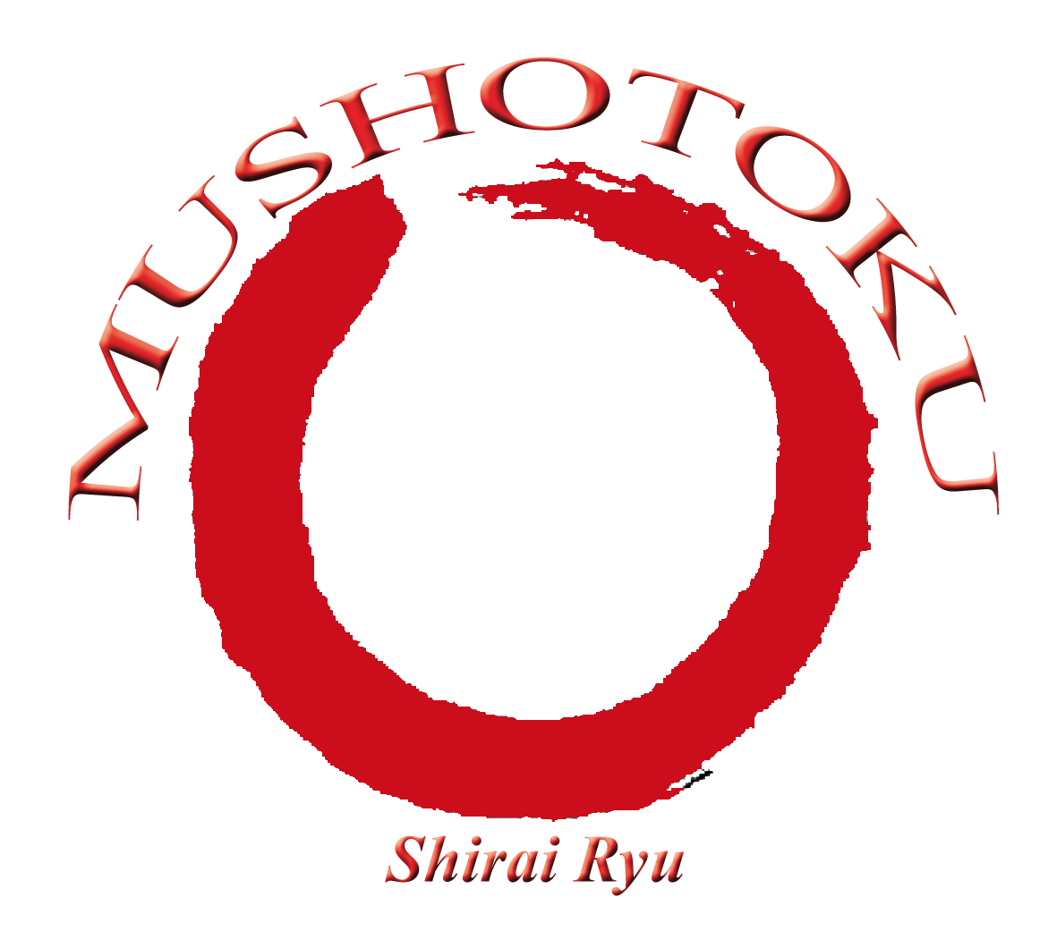
asd. Mushotoku Shirai Ryu
Mushotoku Shirai Ryu: la nostra passione, il nostro impegno, la nostra possibilità

- Come e dove sei entrato in contatto con il karate la prima volta?

- Secondo te nel Karate ci sono segreti?

- Attraverso la pratica del karate le persone possono migliorare il loro carattere?
Quale è la tua opinione e la tua esperienza a questo proposito?

- Il karate ha cambiato il tuo modo di pensare la vita di tutti i giorni?

- Che importanza hanno la mente ed il cuore nella pratica del Karate?

- Sai dirmi che cos’è il Ki ( energia ) e perché secondo te dobbiamo conoscere ed usare il Ki?

- Come interpreti le parole del Maestro Gichin Funakoshi: "Karate-Ni-Sente-Nashi"
( Nel karate non c’è il primo attacco)?

- Qual è il tuo obbiettivo personale per il futuro?

- Che rapporto hai con i tuoi compagni?

- Se sei agonista cosa ne pensi della competizione?
Provi invidia nei confronti dei successi dei tuoi compagni?

- Il karate ha cambiato il tuo rapporto con i tuoi genitori?

- Il karate ha cambiato il rapporto con i tuoi figli?

- Ti va di raccontare del tuo rapporto con il Maestro?

Le domande che ti volevo fare sono terminate, vuoi aggiungere una tua personale riflessione sul Karate?

Venezia il / /2014
Firma

